Persbericht

TRILUX officiële verlichtingspartner van het Porsche Works Team

Voorafgaand aan de FIA World Endurance Championship WEC startte het nieuwe seizoen op 16 april jl. met de eerste race op het klassieke Silverstone parcours (GB). De TRILUX lichtprofessionals uit het Duitse Sauerland ontpopten zich in 2017 al voor de tweede keer als officiële verlichtingspartner van het Porsche Works Team in de LMP1 klasse. TRILUX verzorgt met op maat gemaakte binnen- en buitenverlichting verlichtingsoplossingen op en rond het parcours en omliggende terreinen van Silverstone. Zowel op en langs het parcours als in de pits, garages en verblijfsruimtes van de coureurs en hun teamleden blinken vanaf heden duurzame en intelligente verlichtingsoplossingen van de hoogste kwaliteit.

Sauerland (D), de zetel van TRILUX, slaat de handen ineen met het zuidelijker gelegen Schwaben (D) waar Porsche huist. Het is daarbij geen verrassing dat innovatieve technologie en maximale prestaties topprioriteit zijn. De samenwerking tussen TRILUX en Porsche bleek afgelopen jaar al uiterst vruchtbaar. Een verlenging van hun coöperatie in 2017 is daarom een logische stap. Dit jaar zal er een fotometrische upgrade langs het parcours en in de kantoren en bijgebouwen in Weissach plaatsvinden waarbij de meeste systemen en installaties uitgebreid zullen worden gesaneerd of vervangen. Er staan ook al fotometrische verbeteringen in de fysio- en herstelruimten van de coureurs in Le Mans gepland, alsmede in pits, de garages en bijgebouwen die bij dit parcours horen.

Met topsnelheid op weg naar succes – met nieuwe bolides, een nieuw team en nieuwe verlichting

Porsche won niet alleen de titel “constructor’s world champion” in 2016, maar Porsche coureurs Neel Jani (Zwitserland), Romain Dumas (Frankrijk) and Marc Lieb (Duitsland) wonnen ook alle de hoogste prestigieuze Le Mans 24-uur race en het world championship. Team Porsche rijdt met een uiterst geavanceerd 919 hybrid model en een nieuwe team set-up in 2017. Het eerste 919 voertuig wordt gedeeld door de huidige wereldkampioen Neel Jani (Zwitserland), de Brit Nick Tandy en de nieuwkomer André Lotterer (Duitsland). De tweede bolide wordt bestuurd door de Nieuw Zeelanders Earl Bamber en Brendon Hartley samen met de Duitse Timo Bernhard.

Fotogalerij
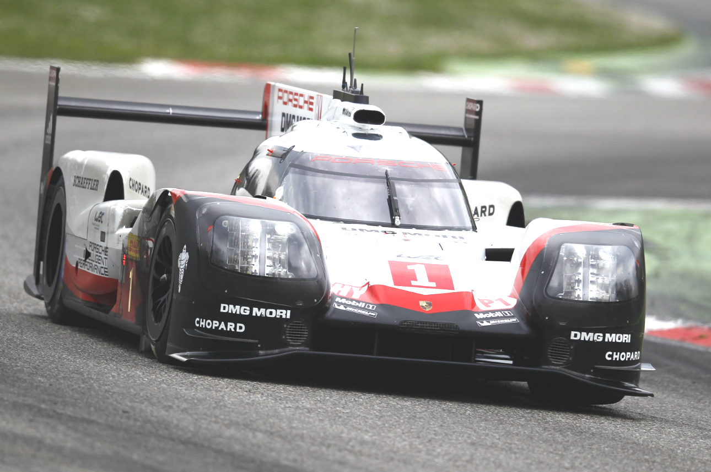 | 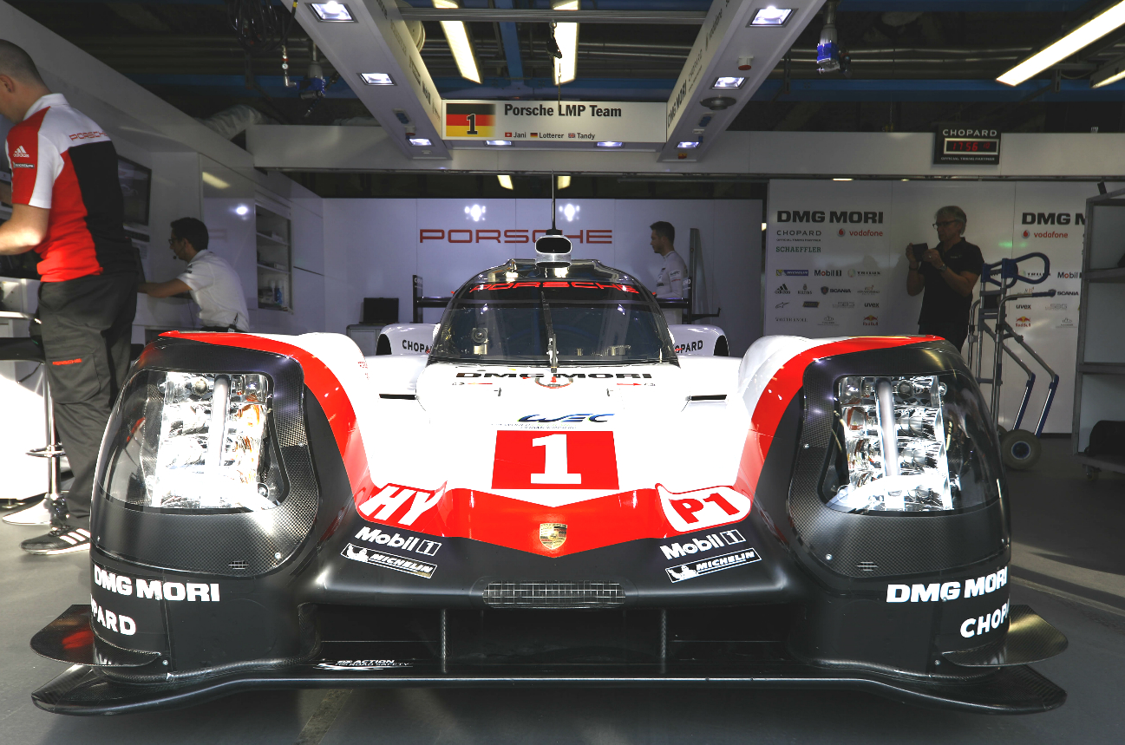
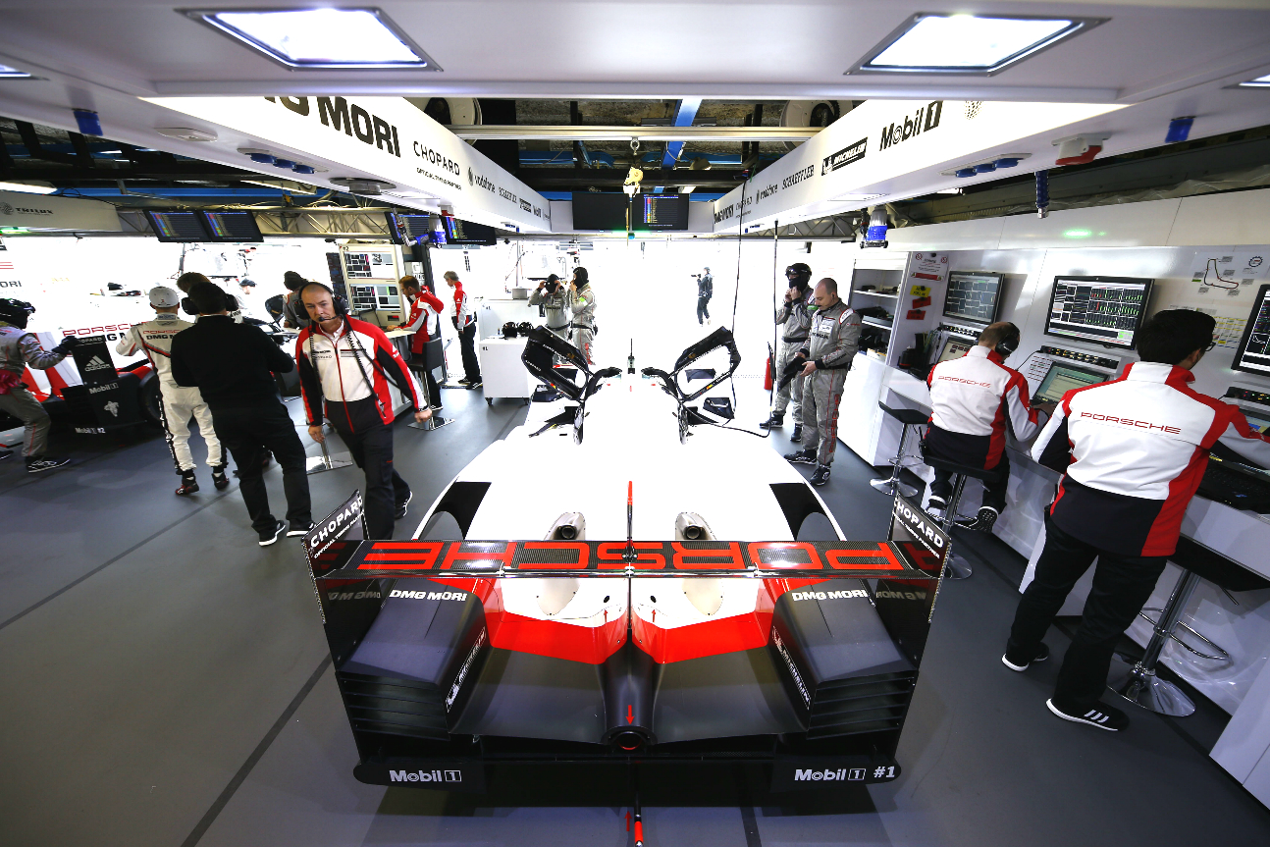 | 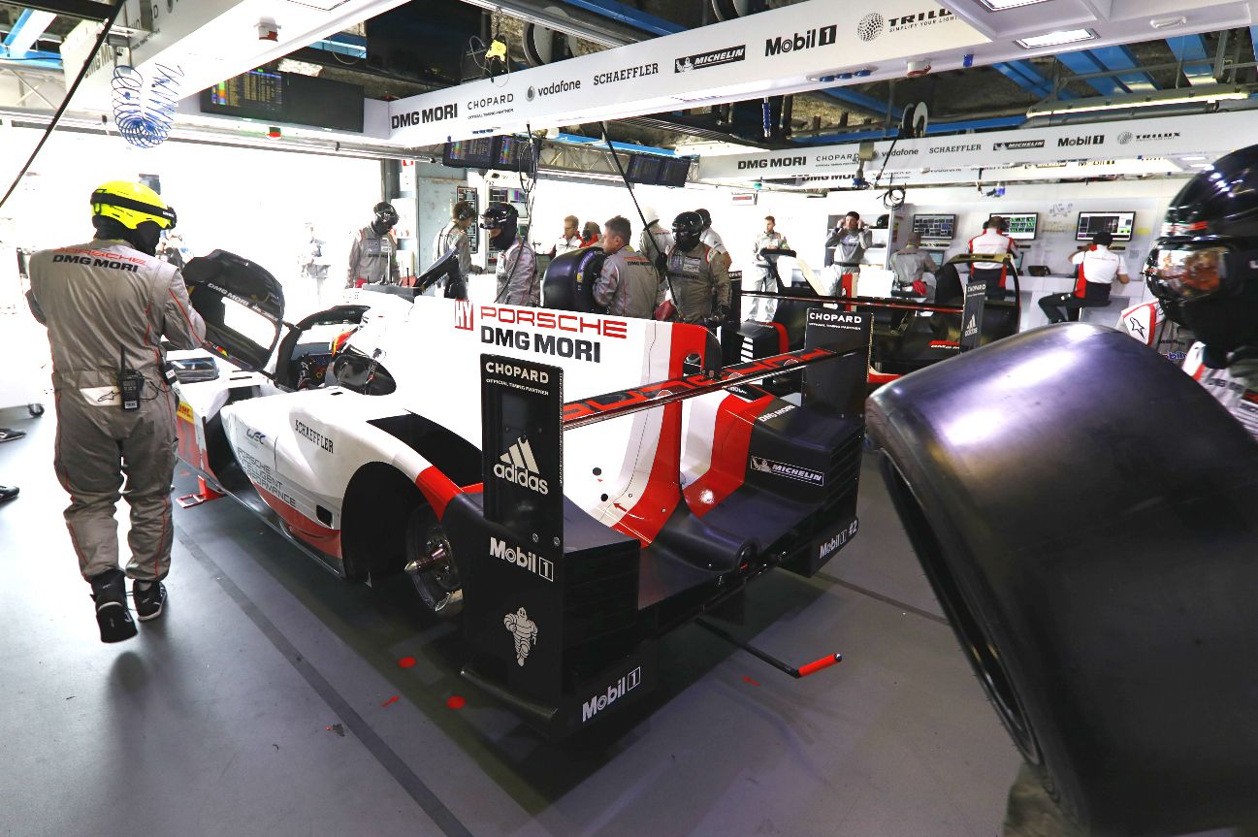

Over TRILUX

TRILUX – SIMPLIFY YOUR LIGHT staat voor de eenvoudigste en veiligste weg naar een energie-efficiënte en toekomstgerichte verlichtingsoplossing op maat. Op de dynamische en steeds complexer wordende verlichtingsmarkt biedt TRILUX de klant het beste advies, een optimale oriëntatie en het perfecte licht. Om deze claim waar te maken, kan TRILUX terugvallen op een brede waaier technologieën en de sterke partners van de TRILUX-groep en individuele componenten combineren tot totaaloplossingen op maat, die steeds perfect zijn afgestemd op de behoeften van de klant en het specifieke toepassingsgebied. Zo kunnen ook omvangrijke en complexe projecten snel en eenvoudig door dezelfde hand gerealiseerd worden. Conform het motto "SIMPLIFY YOUR LIGHT" staan naast de kwaliteit en kosteneffectiviteit van onze oplossingen steeds de plannings-, installatie- en gebruiksvriendelijkheid voor de klant centraal.

De TRILUX-groep omvat nu zeven productievestigingen in Europa en Azië en 25 dochterondernemingen wereldwijd. De ondernemingen TRILUX, Oktalite en Zalux hebben licht als activiteitengebied. BAG, ICT en watt24 zijn gespecialiseerd in elektronische componenten. In Duitsland telt TRILUX negen regionale competentiecentra. In totaal stelt de onderneming meer dan 5.000 mensen te werk. De maatschappelijke zetel van de onderneming is gevestigd in het Duitse Arnsberg.

Meer informatie vindt u op www.trilux.com.

TRILUX Benelux
Vestiging Amersfoort
De heren Moenier Oulad & Johan van Zeist
Hardwareweg 5
NL-3821 BL Amersfoort
Tel.: +31 33 5 66 77 10
Fax: +31 33 4 56 41 40
E-mail: moenier.oulad@trilux.nl
E-mail: johan.van.zeist@trilux.nl

